

|  |  |  |
| --- | --- | --- |
| ΚΥΠΡΙΑΚΗ ΔΗΜΟΚΡΑΤΙΑ  **ΥΠΟΥΡΓΕΙΟ ΟΙΚΟΝΟΜΙΚΩΝ** |  | **ΤΜΗΜΑ ΔΗΜΟΣΙΑΣ ΔΙΟΙΚΗΣΗΣ**  **ΚΑΙ ΠΡΟΣΩΠΙΚΟΥ**  **1443 ΛΕΥΚΩΣΙΑ** |

**ΕΓΚΥΚΛΙΟΣ ΑΡ. 1700**

**Αρ. Φακ.: 05.24.004**

**Αρ. Τηλ.: 22 601514**

**Αρ. Φαξ.: 22 602763**

|  |  |  |
| --- | --- | --- |
|  |  | 14 Μαρτίου, 2022 |

Γενικό Εισαγγελέα της Δημοκρατίας,

Πρόεδρο Επιτροπής Δημόσιας Υπηρεσίας,

Πρόεδρο Επιτροπής Εκπαιδευτικής Υπηρεσίας,

Γενικό Ελεγκτή,

Επίτροπο Διοικήσεως,

Επίτροπο Εποπτείας (ΓεΣΥ),

Επίτροπο Νομοθεσίας,

Επίτροπο Προστασίας Δεδομένων Προσωπικού Χαρακτήρα / Επίτροπο Πληροφοριών,

Πρόεδρο Επιτροπής Προστασίας Ανταγωνισμού,

Επίτροπο Προστασίας των Δικαιωμάτων του Παιδιού,

Διοικητή Κυπριακής Υπηρεσίας Πληροφοριών,

Γενικούς Διευθυντές Βουλής των Αντιπροσώπων, Υπουργείων, Υφυπουργείων και Γενικής Διεύθυνσης Ανάπτυξης, Υπουργείο Οικονομικών,

Αρχιπρωτοκολλητή,

Γενικό Λογιστή,

Έφορο Εσωτερικού Ελέγχου,

Έφορο Υπηρεσίας Συνεργατικών Εταιρειών,

Πρόεδρο Εφοριακού Συμβουλίου,

Πρόεδρο Αναθεωρητικής Αρχής Προσφορών,

Έφορο Ελέγχου Κρατικών Ενισχύσεων,

Προϊστάμενο Διοίκησης Προεδρίας,

Γραμματέα Υπουργικού Συμβουλίου.

**Εισαγωγή Συστήματος Διαχείρισης Επιχειρησιακών Πόρων στο Δημόσιο Τομέα**

**(Enterprise Resource Planning - ERP)**

Στο πλαίσιο του έργου για την εισαγωγή ενός ολοκληρωμένου Συστήματος Διαχείρισης Επιχειρησιακών Πόρων στο Δημόσιο Τομέα, το οποίο βρίσκεται σε πλήρη εξέλιξη, προβλέπεται η συλλογή σειράς δεδομένων που αφορούν στο προσωπικό, τα οποία θεωρούνται απαραίτητα για την έναρξη λειτουργίας του συστήματος.

2. Με την παρούσα εγκύκλιο επιθυμώ να ζητήσω τη συνεργασία όλων των Υπουργείων / Υφυπουργείων/ Τμημάτων / Ανεξάρτητων Υπηρεσιών, ώστε η συλλογή και καταχώρηση των απαιτούμενων δεδομένων στο σύστημα στεφθεί με επιτυχία. Ως εκ τούτου, παρακαλείσθε όπως:

(α) Ορίσετε ένα λειτουργό σύνδεσμο, ο οποίος θα αναλάβει το συντονισμό της Υπηρεσίας σας με την Ομάδα Έργου ERP – Υπο-έργο Διαχείρισης Ανθρώπινου Δυναμικού. Κατά προτίμηση, ο λειτουργός αυτός θα πρέπει να είναι έμπειρο άτομο, το οποίο απασχολείται ή έχει απασχοληθεί με θέματα προσωπικού ή/και οργάνωσης/στελέχωσης της Υπηρεσίας του,

(β) Συμπληρώσετε και αποστείλετε στο Τμήμα Δημόσιας Διοίκησης και Προσωπικού τους Πίνακες 1 και 2, οι οποίο αποσκοπούν στη συλλογή δεδομένων αναφορικά με την οργανωτική δομή κάθε Υπηρεσίας. Οι εν λόγω πίνακες είναι διαθέσιμοι σε ηλεκτρονική μορφή (αρχείο excel), μαζί με παραδείγματα συμπλήρωσής τους, στο σύνδεσμο [www.data.gov.cy/erp](http://www.data.gov.cy/erp).

3. Παρακαλείσθε όπως μεριμνήσετε για την άμεση γνωστοποίηση των πιο πάνω στα Τμήματα/Υπηρεσίες που εμπίπτουν στην αρμοδιότητά σας. Η κάθε Υπηρεσία (Υπουργείο/ Υφυπουργείο/ Τμήμα / Υπηρεσία) θα πρέπει να συμπληρώσει και να αποστείλει, σε ηλεκτρονική μορφή τους εν λόγω Πίνακες, μαζί με τα στοιχεία επικοινωνίας του λειτουργού συνδέσμου, το αργότερο μέχρι τις 29 Μαρτίου 2022,στην ηλεκτρονική διεύθυνση:

[gcharalambidou@papd.mof.gov.cy](mailto:gcharalambidou@papd.mof.gov.cy).

Έλενα Οικονομίδου - Αζίνα

Διευθύντρια

Τμήματος Δημόσιας Διοίκησης

και Προσωπικού

**ΠΑΡΑΡΤΗΜΑ - Οδηγίες Συμπλήρωσης Πινάκων Οργανωτικής Δομής**

**ΓΕΝΙΚΑ**

Στο πλαίσιο του σχεδιασμού του Συστήματος Διαχείρισης Πόρων (ERP), η οργανωτική δομή της Κεντρικής Κυβέρνησης αποτυπώνεται στη βάση 6 οργανωτικών επιπέδων ως ακολούθως:

|  |  |  |
| --- | --- | --- |
| **Δομή** | **Επίπεδο** | **Περιγραφή** |
| **FINANCE** | 1 | ΥΠΟΥΡΓΕΙΟ |
| 2 | ΤΜΗΜΑ / ΑΝΕΞΑΡΤΗΤΗ ΥΠΗΡΕΣΙΑ |
| 3 | ΥΠΟΔΙΑΙΡΕΣΗ ΤΜΗΜΑΤΟΣ (π.χ., Κεντρικά Γραφεία) |
| **HR** | 4 | Μονάδες (Units) |
| 5 | Διευθύνσεις / Τομείς (Directorates/Divisions) |
| 6 | Κλάδοι (Sections) |

Τα πρώτα 3 επίπεδα, δηλαδή αυτό του Υπουργείου, Τμήματος και Υποδιαίρεσης Τμήματος ακολουθούν τη δομή του Προϋπολογισμού (Finance) και ως εκ τούτου έχουν ήδη αποτυπωθεί.

Με το σύστημα ERP δίνεται η δυνατότητα σε κάθε επί μέρους Τμήμα/Υπηρεσία/Διεύθυνση Υπουργείου ή Υφυπουργείου να αποτυπώσει την οργανωτική του δομή σε 3 επιπλέον επίπεδα κάτω από αυτό της Υποδιαίρεσης Τμήματος. Σε τέτοια περίπτωση, θα είναι δυνατή η παραγωγή μεγάλου αριθμού αναφορών (reports) σε επίπεδο Μονάδας, Διεύθυνσης/Τομέα, Κλάδου, για λογαριασμό των διοικήσεων των Υπουργείων/ Υπηρεσιών/ Τμημάτων. Για παράδειγμα, αναφορές για την αριθμητική ή και ονομαστική στελέχωση σε επίπεδο Διεύθυνσης/Τομέα ή Κλάδου ενός Τμήματος/Υπηρεσίας/Διεύθυνσης Υπουργείου ή Υφυπουργείου, ή ακόμα και αναφορές μισθολογικού κόστους ανά Τομέα / Κλάδο κλπ, θα είναι πλέον εφικτές, νοουμένου ότι θα αποτυπωθούν στο νέο σύστημα ERP τα οργανωτικά επίπεδα 4, 5 και 6.

Για να καταστεί αυτό δυνατό, το κάθε Τμήμα/ Υπηρεσία θα πρέπει να συμπληρώσει τους δύο Πίνακες που θα βρει στο αρχείο excel με τίτλο «Πίνακες Organisational Structure» και να τους αποστείλει, μαζί με το οργανόγραμμα του Τμήματος/Υπηρεσίας στην ηλεκτρονική διεύθυνση [gcharalambidou@papd.mof.gov.cy](mailto:gcharalambidou@papd.mof.gov.cy), το αργότερο μέχρι τις 29/03/2022.

Για οποιαδήποτε διευκρίνηση/βοήθεια χρειαστείτε, μπορείτε να επικοινωνείτε στα πιο κάτω τηλέφωνα:

Γιώργος Πέτρου 22 60 1512, [gpetrou@papd.mof.gov.cy](mailto:gpetrou@papd.mof.gov.cy)

Κωνσταντίνος Ιωάννου 22 60 1551, [conioannou@papd.mof.gov.cy](mailto:conioannou@papd.mof.gov.cy)

Γεωργία Χαραλαμπίδου 22 60 1514, [gcharalambidou@papd.mof.gov.cy](mailto:gcharalambidou@papd.mof.gov.cy)

Παράδειγμα συμπληρωμένων πινάκων μπορείτε να βρείτε στο αρχείο excel «HR OS - Παράδειγμα ΤΔΔΠ» που αφορά στο ΤΔΔΠ.

**ΟΔΗΓΙΕΣ ΒΗΜΑ ΠΡΟΣ ΒΗΜΑ**

**Βήμα 1 – Εντοπίστε και κατεβάστε το αρχείο**

Από τη διεύθυνση www.data.gov.cy/erp κατεβάστε το αρχείο «Πίνακες Organisational Structure.xlsx» και κάντε το Save στον υπολογιστή σας.

Το αρχείο περιλαμβάνει 3 φύλλα εργασίας (sheets):

Α. Υποδιαιρέσεις Τμήματος

Β. ΠΙΝΑΚΑΣ 1 - Μονάδες

Γ. ΠΙΝΑΚΑΣ 2 - Τομείς-Κλάδοι

**Βήμα 2 – Καταγραφή Υποδιαιρέσεων Τμήματος**

Στο φύλλο εργασίας «Υποδιαιρέσεις Τμήματος» εντοπίστε τις Υποδιαιρέσεις που αφορούν στο Τμήμα σας.

Για παράδειγμα για το ΤΔΔΠ εντοπίζονται 3 συνολικά υποδιαιρέσεις:



Σημειώνεται ότι αρκετά Τμήματα/ Υπηρεσίες έχουν μόνο μια υποδιαίρεση, αυτή των Κεντρικών Γραφείων τους.

**Βήμα 3 – Συμπληρώστε τον *ΠΙΝΑΚΑ 1 – Μονάδες***

Συνήθως, σε κάθε Τμήμα/Υπηρεσία υπάρχουν κάποιες Μονάδες, οι οποίες δεν ανήκουν σε κάποια Διεύθυνση/Τομέα αλλά υπάγονται απευθείας κάτω από τον Διευθυντή ή Προϊστάμενο Υποδιαίρεσης. Για παράδειγμα, στο ΤΔΔΠ, κάτω από τη Υποδιαίρεση «Κεντρικά Γραφεία» υπάρχουν 3 τέτοιες Μονάδες: Γραφείο Διευθυντή, Γραμματειακές Υπηρεσίες (Αρχείο) και Λογιστήριο.

Στον Πίνακα 1 θα πρέπει να καταγραφούν οι Μονάδες (Units) για κάθε μια από τις Υποδιαιρέσεις του Τμήματος/Υπηρεσίας σας.

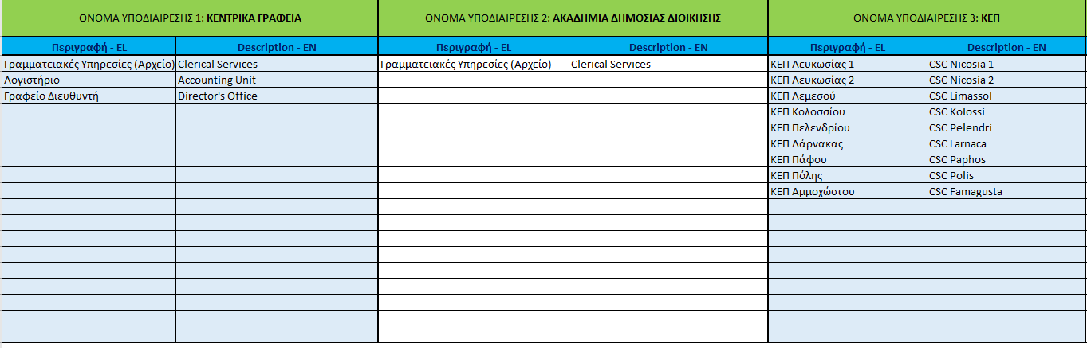

**3Α. Συμπληρώστε το Όνομα της κάθε Υποδιαίρεσης του Τμήματος/Υπηρεσίας σας, όπως αυτές εντοπίστηκαν στο Βήμα 2**

**3Β. Για κάθε Υποδιαίρεση του Τμήματος συμπληρώστε τα ονόματα των Μονάδων στα Ελληνικά και Αγγλικά**

**Συμπληρώστε το Όνομα της κάθε Υποδιαίρεσης του Τμήματος/Υπηρεσίας σας**

**Βήμα 4 – Συμπληρώστε τον *ΠΙΝΑΚΑ 2 – Τομείς - Κλάδοι***

Σε κάθε Τμήμα/ Υπηρεσία, πέραν των Μονάδων που υπάγονται απευθείας κάτω από τον Διευθυντή/ Προϊστάμενο Υποδιαίρεσης συναντάμε συνήθως άλλα δύο οργανωτικά επίπεδα:

(α) Διεύθυνση ή Τομέας

(β) Κλάδος

με τις διάφορες Διευθύνσεις/ Τομείς να υποδιαιρούνται σε αρκετές περιπτώσεις σε Κλάδους.

Στον Πίνακα 2 θα πρέπει να καταγραφούν οι Διευθύνσεις/Τομείς και οι διάφοροι Κλάδοι που υπάγονται σε αυτές/αυτούς, για κάθε μια από τις Υποδιαιρέσεις του Τμήματος/Υπηρεσίας σας.

Στο παράδειγμα του ΤΔΔΠ το οποίο παρατίθεται πιο κάτω, κάτω από την Υποδιαίρεση «Κεντρικά Γραφεία» συναντάμε 6 Τομείς, οι οποίοι υποδιαιρούνται σε Κλάδους, ενώ κάτω από την Υποδιαίρεση «Κυπριακή Ακαδημία Δημόσιας Διοίκησης» συναντάμε 3 Τομείς, οι οποίοι όμως δεν υποδιαιρούνται περαιτέρω σε Κλάδους. Αντίστοιχα, η τρίτη Υποδιαίρεση του Τμήματος, «ΚΕΠ», δεν υποδιαιρείται περαιτέρω ούτε σε Τομείς, ούτε σε Κλάδους και, άρα, παραμένει κενή.

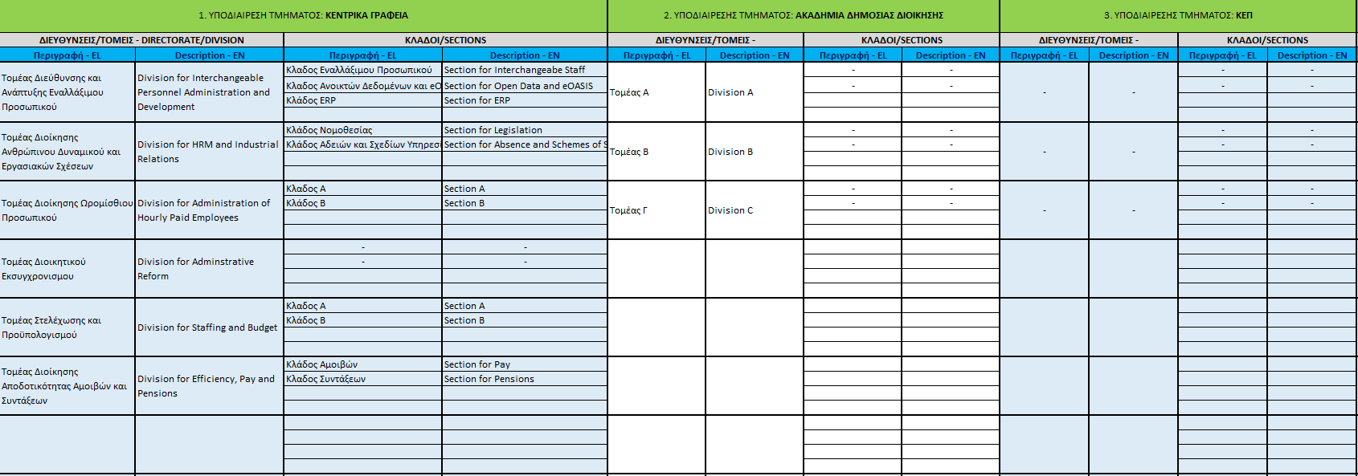

**4Α. Συμπληρώστε το Όνομα της κάθε Υποδιαίρεσης του Τμήματος/Υπηρεσίας σας, όπως αυτές εντοπίστηκαν στο Βήμα 2**

**4Β. Για κάθε Υποδιαίρεση του Τμήματος συμπληρώστε τα ονόματα των Διευθύνσεων/Τομέων, (εάν υπάρχουν) στα Ελληνικά και Αγγλικά**

**Συμπληρώστε το Όνομα της κάθε Υποδιαίρεσης του Τμήματος/Υπηρεσίας σας**

**4Γ. Για κάθε Διεύθυνση/Τομέα συμπληρώστε τα ονόματα των κλάδων στους οποίους υποδιαιρούνται (εάν υπάρχουν), στα Ελληνικά και Αγγλικά**

**Συμπληρώστε το Όνομα της κάθε Υποδιαίρεσης του Τμήματος/Υπηρεσίας σας**